Nama : Dicky Darmawan

Kelas : TI 1B

No.Absen : 08

NIM : 244107020037

**Percobaan 1: Membuat Fungsi Tanpa Parameter**

1. Buat repository baru dengan nama daspro-jobsheet11. Selanjutnya buat class baru, dan simpan file tersebut dengan nama KafeNoAbsen.java.



1. Buat fungsi Menu di dalam class tersebut.

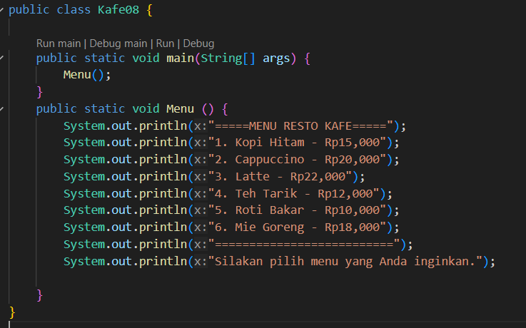

1. Buat fungsi main di dalam class tersebut, dan eksekusi fungsi Menu dari dalam fungsi main.



1. Push dan commit ke git!

**Pertanyaan!**

* 1. Apakah fungsi tanpa parameter selalu digunakan untuk fungsi “void” saja?

Tidak, fungsi tanpa parameter tidak selalu harus bertipe void. Fungsi tanpa parameter dapat memiliki tipe pengembalian (return type) ketika ada data yang dikembalikan ke fungsi main.

* 1. Apakah bisa perintah menampilkan menu yang ada dituliskan tanpa fungsi Menu? modifikasi kode program tersebut untuk dapat menampilkan daftar menu tanpa menggunakan fungsi!

Bisa,

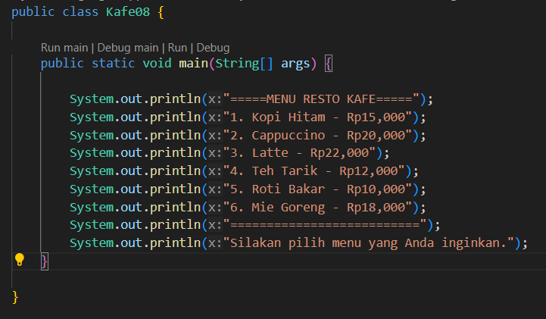

* 1. Apakah keuntungan menggunakan fungsi di dalam program?Agar lebih terorganisir atau terfokus sesuai dengan fungsi masing-masing, sehingga dinilai lebih efektif dan terstruktur dalam penggunaannya.

**Percobaan 2: Membuat Fungsi Dengan Parameter**

1. Ubah fungsi Menu dengan dua buah parameter bertipe String dan boolean di dalam class KafeNoAbsen.java

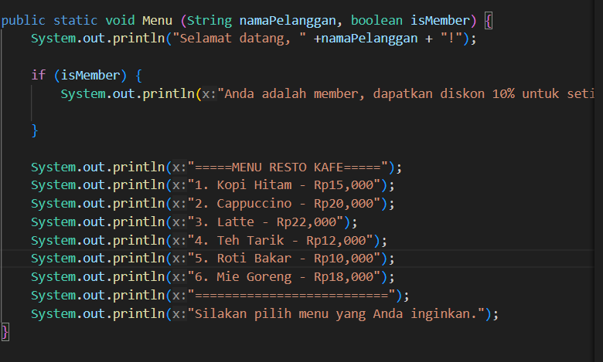

1. Eksekusi fungsi UcapanTambahan dari dalam fungsi main



**Pertanyaan!**

1. Apakah kegunaan parameter di dalam fungsi?

Mengirim data ke dalam fungsi atau menerima nilai dari luar fungsi

1. Apakah parameter sama dengan variabel? jelaskan!

Tidak, **parameter** adalah variabel yang didefinisikan di dalam tanda kurung fungsi untuk menerima nilai saar fungsi dipanggil, sedangkan **variabel** akan digunakan di dalam fungsi

1. Bagaimana cara kerja parameter isMember pada method Menu

Parameter isMember bertipe boolean, menerima nilai true atau false ketika fungsi Menu dipanggil, jika benar maka akan print "Anda adalah member, dapatkan diskon 10% untuk setiap pembelian!". Jika salah tidak akan diproses

1. Apa yang akan terjadi jika memanggil Menu tanpa menyertakan parameter namaPelanggan dan isMember?

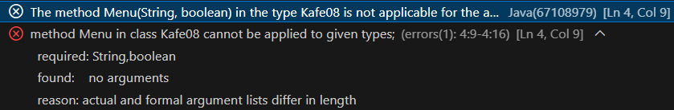

Kode tidak berhasil dijalankan karena fungsi menu membutuhkan parameter untuk menerima nilai dari fungsi lain.

1. Modifikasi kode di atas dengan menambahkan parameter baru kodePromo (String). Jika kodePromo adalah "DISKON50", tampilkan berikan diskon 50%. Jika kodePromo adalah "DISKON30", tampilkan berikan diskon 30%. Jika tidak ada kode promo yang berlaku, tampilkan kode invalid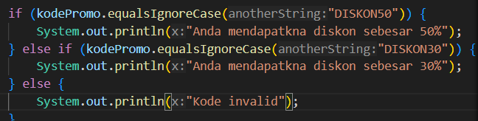

**Percobaan 3: Membuat Fungsi Dengan Nilai Kembalian**

1. Pada Class yang sama buat fungsi hitungTotalHargaNoAbsen di dalam class tersebut yang mengembalikan nilai total harga dan parameter masukan pilihan Menu dan banyaknya pesanan

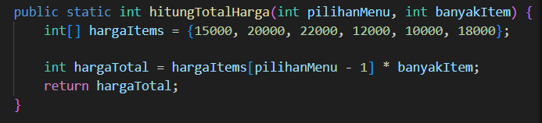

1. Modifikasi fungsi main di dalam class tersebut, dan eksekusi fungsi PenerimaUcapan dari dalam fungsi main.

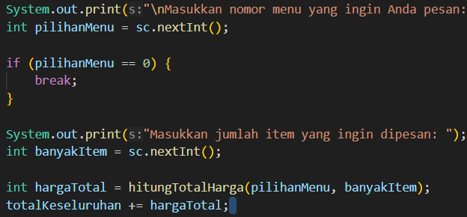

**Pertanyaan!**

1. Jelaskan mengenai, kapan suatu fungsi membutuhkan nilai kembalian (return)!

Ketika hasil perhitungan atau data dari fungsi eprlu digunakan fungsi lainnya

1. Modifikasi kode diatas sehingga fungsi hitungTotalHarga dapat menerima kodePromo. Jika kodePromo adalah "DISKON50", maka mendapat diskon 50% dari totalHarga. Jika kodePromo adalah "DISKON30", maka mendapat diskon 50% dari totalHarga tampilkan berikan diskon 30%. Jika tidak ada kode promo yang berlaku, tampilkan kode invalid dan tidak ada pengurangan total harga totalHarga.
2. Modifikasi kode diatas sehingga bisa memilih beberapa jenis menu berbeda serta menampilkan total keseluruhan pesanan.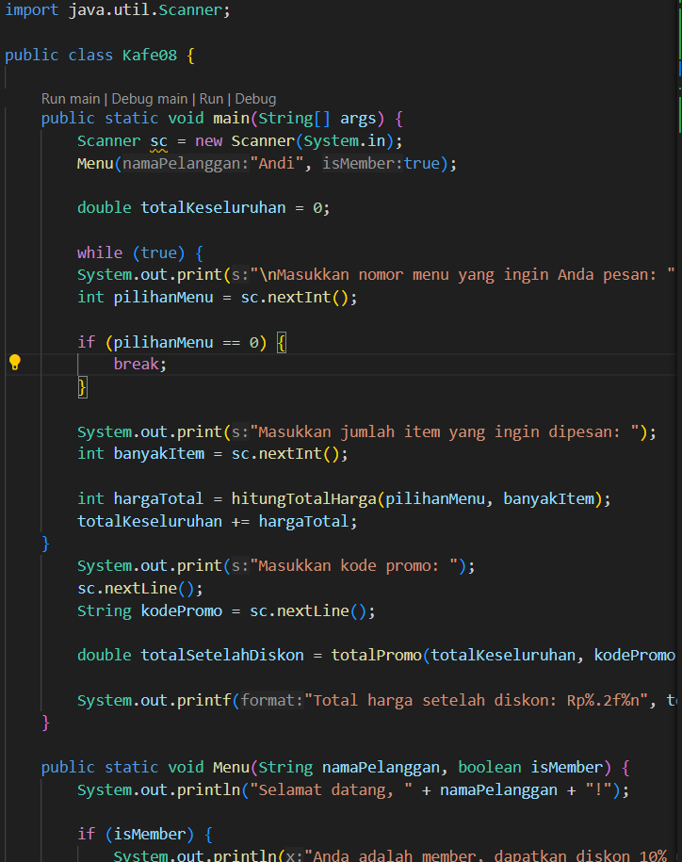

**Percobaan 4: Fungsi Varags**

1. Buat class baru, simpan file tersebut dengan nama PengunjungCafeNoAbsen.java.
2. Buatlah fungsi daftarPengunjung (bertipe void) di dalam class tersebut dengan menggunakan parameter varArgs

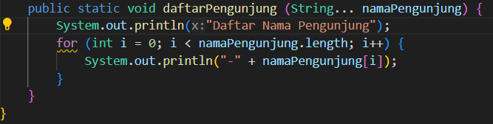

1. Buat fungsi main di dalam class tersebut, dan eksekusi fungsi namaPengunjung dari dalam fungsi main

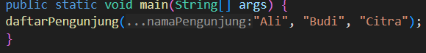

Pertanyaan!

1. Jelaskan mengapa penulisan parameter di praktikum 4 di tulis dengan String... namaPengunjung!

Penulisan parameter String... namaPengunjung menggunakan **varargs** (variable-length arguments), yang memungkinkan suatu method menerima sejumlah argumen yang tidak pasti jumlahnya pada saat pemanggilan

1. Modifikasi method daftarPengunjung menggunakan for-each loop!



1. Bisakah menggunakan dua tipe data varaargs dalam satu fungsi?Berikan contohnya!

Tidak bisa, akan terjadi error pada program

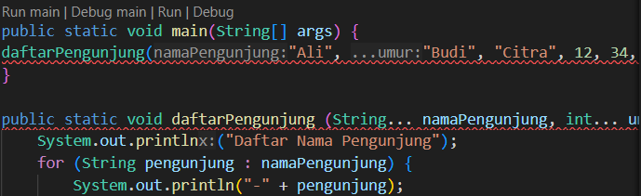

**Percobaan 5: Pembuatan Kode Program, Dengan Fungsi versus Tanpa Fungsi**

1. Buat class baru, simpan file tersebut dengan nama nama Percobaan6NoAbsen.java.

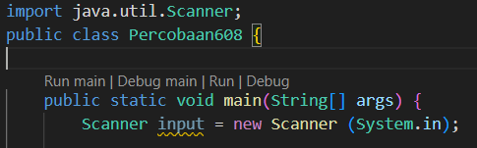

1. Buatlah program untuk menghitung luas persegi panjang dan volume balok tanpa menggunakan fungsi

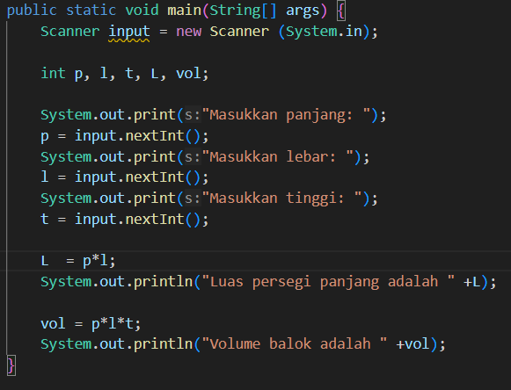

1. Program menghitung luas persegi dan volume balok di atas jika dibuatkan fungsi maka terdapat 3 fungsi yaitu hitungLuas, hitungVolume dan fungsi main, seperti di bawah ini:

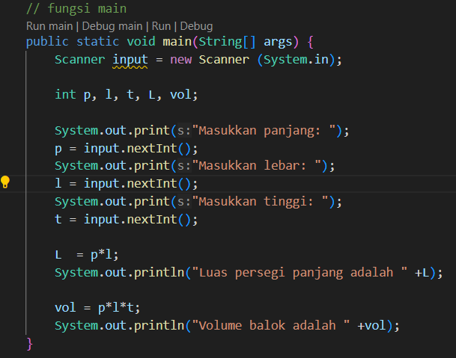

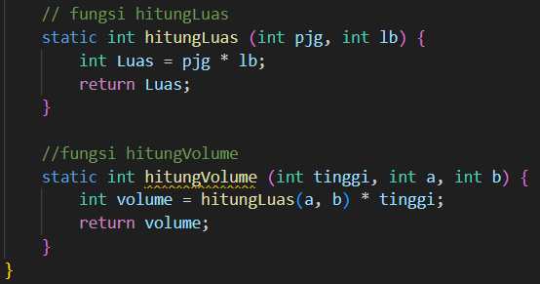

1. Lakukan validasi hasil dengan memberikan contoh input pada program tersebut! Tampilkan hasilnya!

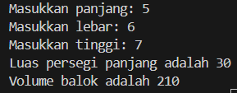

**Pertanyaan!**

1. Sebutkan tahapan dan urutan eksekusi pada percobaan 6 di atas!
2. Program dimulai di fungsi main
3. Scanner digunakan untuk menerima input panjang, lebar, dan tinggi
4. Luas dihitung langsung di main menggunakan p * l
5. Volume dihitung langsung di main menggunakan p * l * t
6. Hasil luas dan volume ditampilkan
7. Fungsi hitungLuas dan hitungVolume tidak digunakan dalam program sehingga tidak dieksekusi
8. Apakah output dari program di bawah ini kemudian jelaskan alur jalannya program tersebut!

Fungsi TampilHinggaKei hanya mencetak angka dari 0 hingga 1, tanpa memanfaatkan nilai parameter i (nilai 7 tidak berpengaruh pada eksekusi loop).

Output:

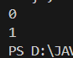

1. Pada saat apakah fungsi yang kita buat harus menggunakan parameter atau tidak? Pada saat apakah fungsi yang kita buat harus memiliki nilai kembalian atau tidak? Jelaskan!

**Gunakan parameter** ketika fungsi membutuhkan data eksternal atau perlu fleksibilitas dalam penggunaan.

**Gunakan nilai kembalian (return)** ketika fungsi melakukan perhitungan atau menghasilkan nilai yang perlu digunakan lebih lanjut dalam program.